Umweltschutz mit System: Hettich-Standorte erneut EMAS-zertifiziert
Hettich-ONI in Vlotho-Exter erstmals auch dabei

Die Hettich Gruppe stärkt ihr Engagement für nachhaltiges Wirtschaften: Mit der Hettich-ONI in Vlotho-Exter wurde ein weiterer Standort erstmals nach EMAS zertifiziert. Auch die bestehenden EMAS-Standorte haben das diesjährige Überwachungsaudit mit sehr guten Ergebnissen bestanden.

Die Auditoren lobten insbesondere das strukturierte Umweltmanagement, das bei Hettich systematisch in die betrieblichen Abläufe integriert ist. Am Standort Vlotho-Exter überzeugten darüber hinaus das effiziente Energiemanagement und das hohe Engagement der Mitarbeitenden. „Die Erstzertifizierung bei der Hettich-ONI ist ein starkes Zeichen. Sie zeigt, dass unsere Umweltziele keine Theorie sind, sondern täglich gelebt werden“, sagt Ralf Jäckel, Umweltmanagementbeauftragter bei Hettich.

EMAS: Anspruchsvoll, transparent, freiwillig

EMAS (Eco-Management und Audit Scheme) ist das anspruchsvollste Umweltmanagementsystem der Europäischen Union. Es verlangt nicht nur die Einhaltung aller Umweltvorgaben, sondern auch eine kontinuierliche Verbesserung der Umweltleistung – regelmäßig extern überprüft und transparent dokumentiert. Hettich ist der einzige Möbelbeschlaghersteller im deutschsprachigen Raum, der sich seit 1997 freiwillig den EMAS-Anforderungen stellt.

Mit dem erfolgreichen Audit reiht sich die Hettich-ONI nun in das gemeinsame EMAS-Zertifikat der Standorte Kirchlengern und Bünde ein. Die offizielle Eintragung in das EMAS-Register durch die zuständige Registrierungsstelle ist bereits angestoßen.

Damit sind jetzt bereits fünf deutsche Hettich-Standorte, sowie die Tochtergesellschaften in Spanien und Tschechien Teil des EMAS-Verbundes. Weitere internationale Standorte arbeiten daran, ihre Umweltprozesse ebenfalls konsequent weiterzuentwickeln.

„Nachhaltigkeit ist für uns kein Projekt, sondern Teil unserer Haltung und Verantwortung über Generationen hinweg“, betont Jäckel. „Wir verbinden ökologisches und gesellschaftliches Engagement mit wirtschaftlichem Denken – messbar, glaubwürdig und mit Weitblick.“

Folgendes Bildmaterial steht auf www.hettich.com zum
Download bereit:

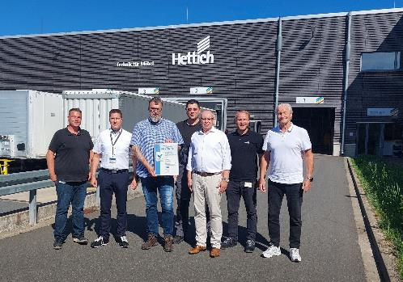
352025_a
Starkes Zeichen für gelebte Nachhaltigkeit: Die Hettich-ONI erhält erstmals das EMAS-Zertifikat. Foto: Hettich

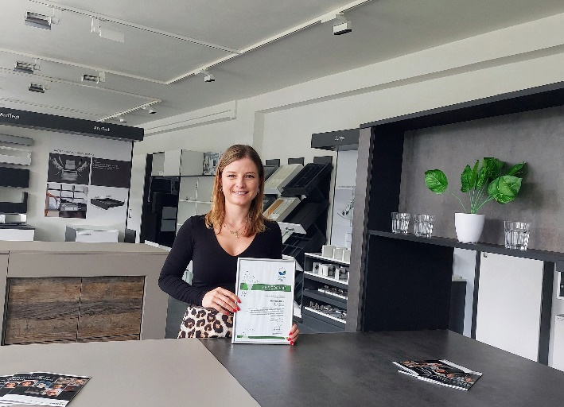
352025_b
Mit Stolz in die nächste EMAS-Runde: Jana Hemzowa nach der erfolgreichen Re-Zertifizierung in Tschechien. Foto: Hettich

Über Hettich
Hettich wurde 1888 gegründet und gehört heute zu den weltweit größten und erfolgreichsten Herstellern von Möbelbeschlägen. Stammsitz des Familienunternehmens ist Kirchlengern im Möbelcluster Ostwestfalen. Rund 8.400 Kolleginnen und Kollegen arbeiten gemeinsam daran, unsere zukunftsfähigen Lösungen in über 100 Länder zu liefern. Die Marke Hettich steht mit ihrem Unternehmensversprechen „It's all in Hettich“ für ein umfassendes Leistungsportfolio, das sich weltweit konsequent an den Bedürfnissen der Kunden orientiert. Nachhaltiges Handeln unter sozialen, gesellschaftlichen und ökologischen Aspekten hat dabei traditionell schon immer höchste Priorität. www.hettich.com

